**Лабораторная работа №5**

Тема: Научиться работать с инсталлятором

Цель: Собрать собственный пример инсталлятора

**Теория**

**Ход работы:**

1. Ознакомиться с теорией;
2. Выполнить задания;
3. Ответить на контрольные вопросы;

Этап 1:Скачать и установить ПО:

Находим в браузере доступный для нас сборщик инсталлятора. Я воспользовался таким сборщиком как Smart Install Maker. Скачать его можно по [ссылке](http://ru.sminstall.com/).

Этап 2:Собираем собственный пример инсталлятор:

Открываем скаченное ПО:

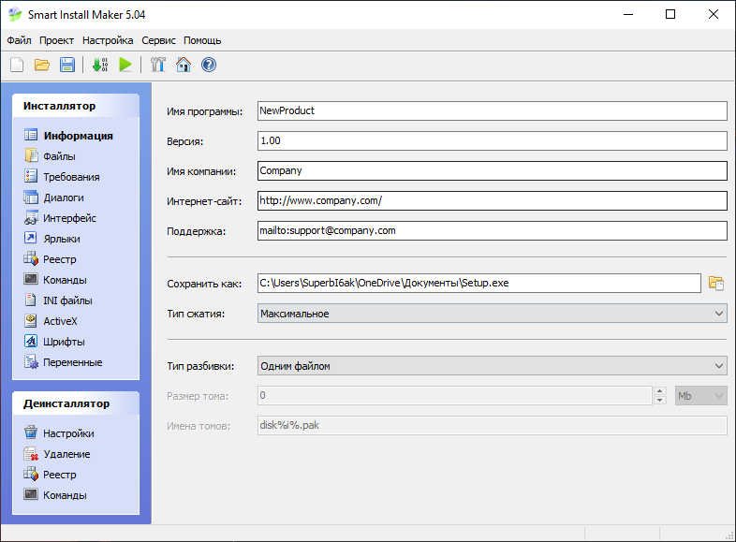

Нас встречает интуитивно понятный сборщик. Программа на русском языке, что облегчает сборку инсталлятора. Подробнее разберём пункты: «Информация» и «Файлы».

В пункте «Информация» описаны основные свойства инсталлятора. Его название, версия, способ связи и так далее.

В пункте «Файлы» указываться файлы которые мы хотим добавить в инсталлятор или папки.

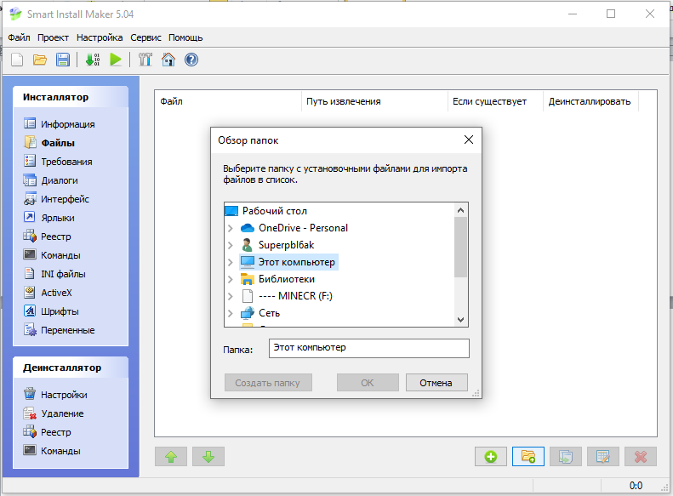

После добавления нужных файлов запускаем сборку.

Этап 3:Окно инсталлятора:

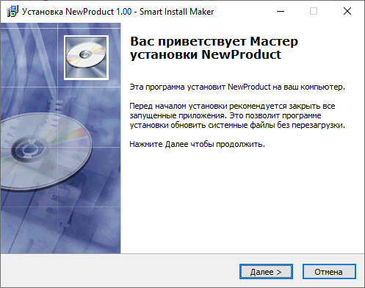

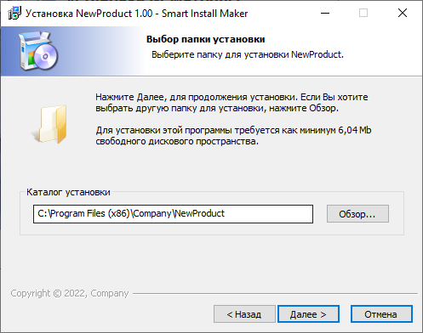

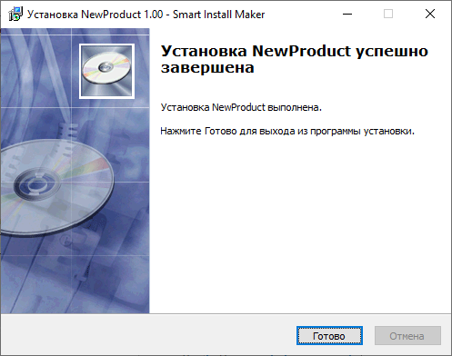

Таким образом выглядит установленные файлы:

